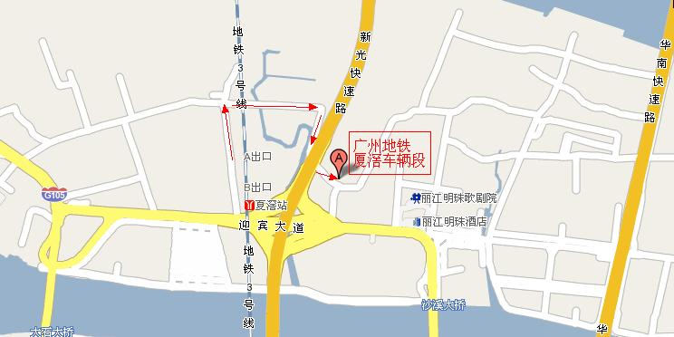
前往广州地铁厦滘车辆段路线图

路线：乘坐地铁三号线（番禺广场方向）→到达 “厦滘站”下车→在A口出站后，沿厦滘村村道走约15分钟（图中红色箭头路线）→可以看到标有广州地铁标志橙色建筑物的厦滘车辆段（即图中红色气球A处）→在门口进行登记后→向前走，找到右手边顺数第一栋楼，即为厦滘车辆段1号楼，上5楼504室。

